НАСТОЛЬНЫЙ ТЕННИС ДЛЯ ДОШКОЛЬНИКОВ

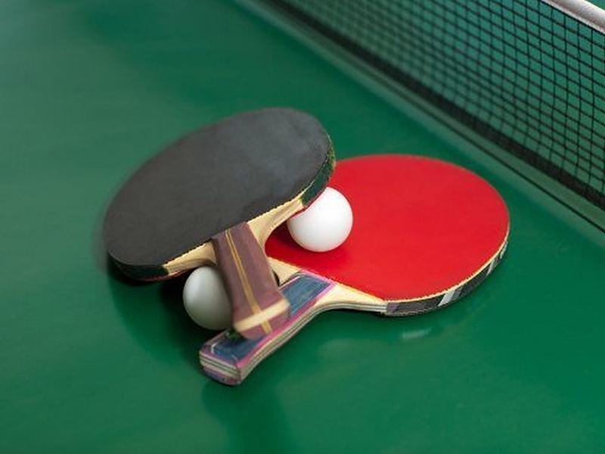
Сложно отыскать более доступный и одновременно увлекательный вид физической активности, чем настольный теннис. Несложный инвентарь, простота правил, возможность играть как в помещении, так и на открытых площадках делают эту игру поистине универсальной, причем и для детей, и для их родителей.

Самое, пожалуй, актуальное преимущество этого вида спорта для наших деток: он полезен для глаз, как ни один другой.
Во время игры в пинг-понг глаза непрерывно делают зарядку, фокусируясь попеременно то на приближающемся, то на удаляющемся шарике. Упражнение полезно и при близорукости, и при дальнозоркости, и, конечно, для профилактики их возникновения.
Настольный теннис улучшает способность концентрировать внимание.
Это еще одно качество, которого отчаянно не хватает многим детям. Отличным упражнением для тренировки внимания является даже простая «чеканка» шариком.
Игра развивает быстроту реакции.
Умение быстро реагировать на изменяющиеся обстоятельства – важное преимущество в нашем быстро меняющемся мире.
Пинг-понг развивает ловкость и поэтому очень полезен для тех, у кого с этим проблемы.
Настольный теннис развивает мышление. Ведь во время матча игроку приходится решать сложнейшие двигательно-координационные задачи. Развивая зрительную и двигательную виды памяти, теннисист не только быстрее осваивает технические элементы, но и лучше разрабатывает тактические комбинации. Игрок должен оценить не только положение соперника до, во время и после удара, но также скорость, направление, вращение мяча и множество других параметров. Во время игры теннисисту приходится анализировать, наблюдать, сопоставлять. Помогает пинг-понг развить и оперативность мышления – ведь правильный ход нужно найти вовремя, иначе через доли этот ход превратится в проигрышный.
Игра развивает мелкую моторику, поскольку тренирует мышцы рук и кисти. А это самым лучшим образом отражается на… почерке. Тем, для кого письмо является мучением, а буквы упорно пляшут в разные стороны, пинг-понг помогает выработать способность управлять кистью, а значит, создать условия для красивого письма.
Игра в настольный теннис отлично укрепляет мышцы ног. Ведь ноги игрока обычно находятся в полусогнутом положении, он ими «подпружинивает», а кроме этого, стремительно перемещается от одного края стола к другому.
Упражения с детьми дошкольного возраста в освоении техники настольного тенниса.

Детям младшего дошкольного возраста
1. Катание мяча по столу(вперёд-назад, вправо-влево, по кругу) как правой , так и левой рукой. 2. Перекладывать мяч из одной руки в другую (перед собой, вокруг туловища).
3. Подбрасывание мяча вверх с отскоком о стол.
4. Катание мяча по столу .
Дети 4-5 лет - упражнения
1. Подбрасывание мяча вверх и ловля его двумя руками.
2. Перебрасывание мяча из руки в руку. (в паре двумя руками друг другу)
3. Бросить мяч в стол и поймать его после отскока обеими руками.
4. Бросить мяч в стол одной рукой и поймать его после отскока другой.
Далее следуют упражнения с ракеткой, поэтому стоит уделить внимание способу держания ракетки или хватки.
Ручку ракетки обхватывают тремя пальцами, указательный вытянут вдоль края ракетки, а большой расположен на другой стороне и слегка соприкасается со средним пальцем. Ребро ракетки располагается по середине между большим и указательным пальцами, а ручка ракетки удобно располагается по диагонали ладони.
5. Катание мяча по столу ракеткой в различных направлениях.
6. Стоя на месте, ракетка на уровне живота, удерживание мяча на одной и другой стороне ракетки.
7. Положить мяч на середину ракетки, подбросить его вверх и поймать свободной рукой.
Дети без особого труда овладевают этими элементами и далее можно приступать к изучению более сложных действий. Они как раз подойдут для детей старшего дошкольного возраста .

Детям 6-7 лет - упражнения:
1. Удерживая мяч на ракетке, передвигаться по прямой, или огибая различные предметы.
2. Удерживая мяч на ракетке поворачиваться вокруг себя по часовой и (против часовой) стрелки на 360.
3. Стоя на месте на одной ноге, поочередно менять ноги, удерживая мяч на ракетке.
4. Удерживая мяч на ракетке присесть в присед, а затем встать.
5. Подбросить мяч вверх и несколько раз отбить его ракеткой.
6. С помощью ракетки ударить мячом о стол и, не давая ему упасть повторить упражнение.
Все эти упражнения помогут вашим детям в освоении техники настольного тенниса.

